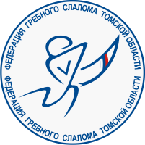
Региональная общественная организация
«Федерация гребного слалома Томской области»
634537 Томская область, Томский район.
п.Копылово ул.Новая 15 тел/факс 989-577, тел.989-761
e-mail: odissei85@mail2000.ru http://slalom.tomsk.ru

ПРИКАЗ
«___» ____________2013г. № 01
О проведении регионального семинара спортивных судей по гребному слалому
В соответствии с планом работы Федерации гребного слалома Томской области, для повышения квалификации и присвоения квалификационных категорий спортивным судьям по гребному слалому
ПРИКАЗЫВАЮ:
1. Провести на территории Томской области региональный семинар по правилам
соревнований по гребному слалому для спортивных судей 3 категорий.
2. Назначить ответственного, за проведение областного семинара по правилам соревнований по гребному слалому для спортивных судей 3 категорий – Широкова А.А.
3. Утвердить форму сертификата о прохождении региональных семинаров для спортивных судей по гребному слалому.
4. Утвердить положение о проведении областного семинара по правилам соревнований по гребному слалому для спортивных судей 3 категорий.
5. Утвердить состав квалификационной комиссии:
1. Широков Алексей Александрович (1 категория);
6. Контроль за исполнением приказа оставляю за собой.

Президент ФГСТО А.А.Широков

